Презентация по лабораторной работе 4

Желнов Алексей Николаевич

10 июня 2022

# Цель работы

* Приобретение практических навыков взаимодействия пользователя с системой по-средством командной строки.

# Ход работы

### Определил полное имя моего домашнего каталога. Далее относительноэтого каталога будут выполняться последующие упражнения.

# изображение 1

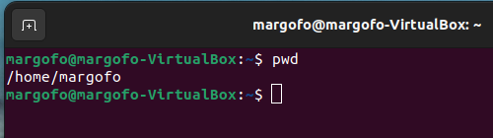

1

### Выполняю следующие действия

* Перехожу в каталог /tmp
* Вывожу на экран содержимое каталога /tmp
* Определяю, есть ли в каталоге /var/spool подкаталог с именем cron
* Перехожу в домашний каталог и вывожу на экран его содержимое

# изображение 2



2

# изображение 3

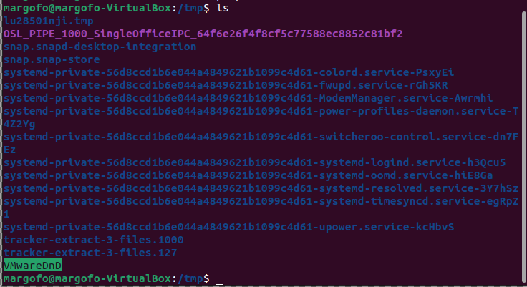

3

# изображение 4

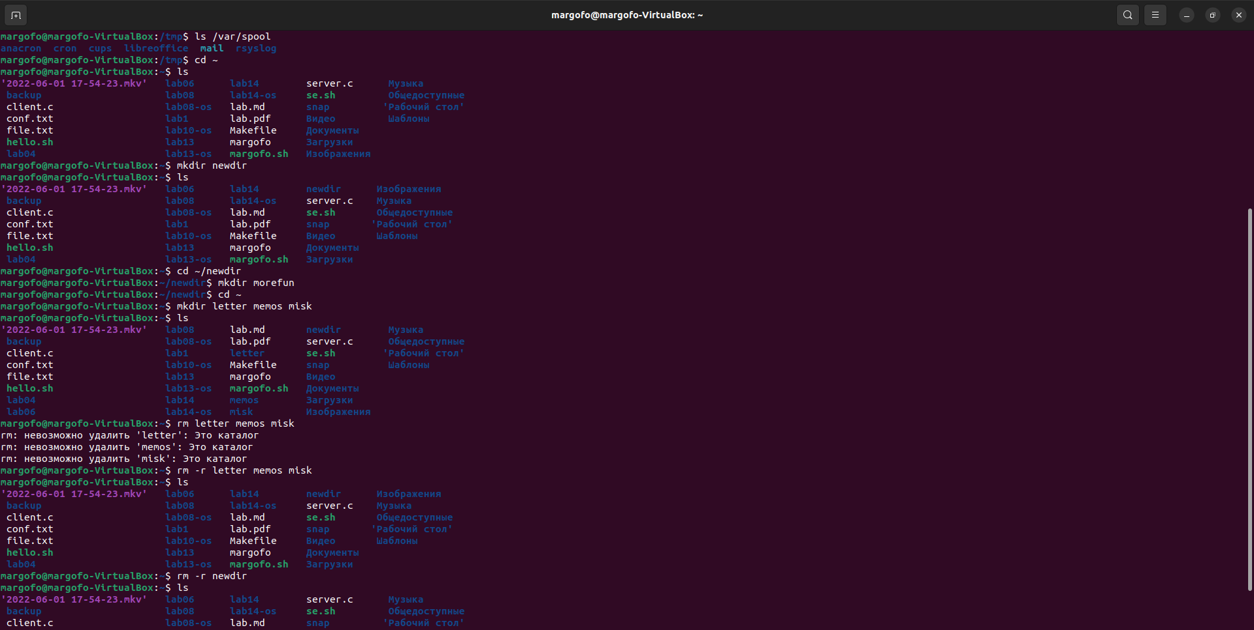

4

### Выполняю следующие действия

* В домашем каталоге создаю новый каталог с именем newdir
* В каталоге ~/newdir создаю новый каталог morefun
* В домашнем каталоге создаю одной командой три новых каталога с именами letters, memos, misk. Затем удаляю эти каталоги одной командой
* Пробую удалить ранее созданный каталог ~/newdir командой rm. Проверяю, был ли каталог удалён
* Удаляю каталог ~/newdir/morefun из домашнего каталога. Проверяю, был ли каталог удалён

# изображение 5



5

# изображениее 6

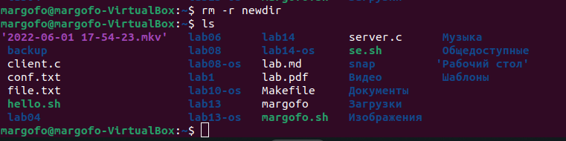

6

### С помощью команды man определил, какую опцию команды ls нужно использовать для просмотра содержимого не только указанного каталога, но и подкаталогов, входящих в него. А именно: -R, –recursive list subdirectories recursively

# изображение 7

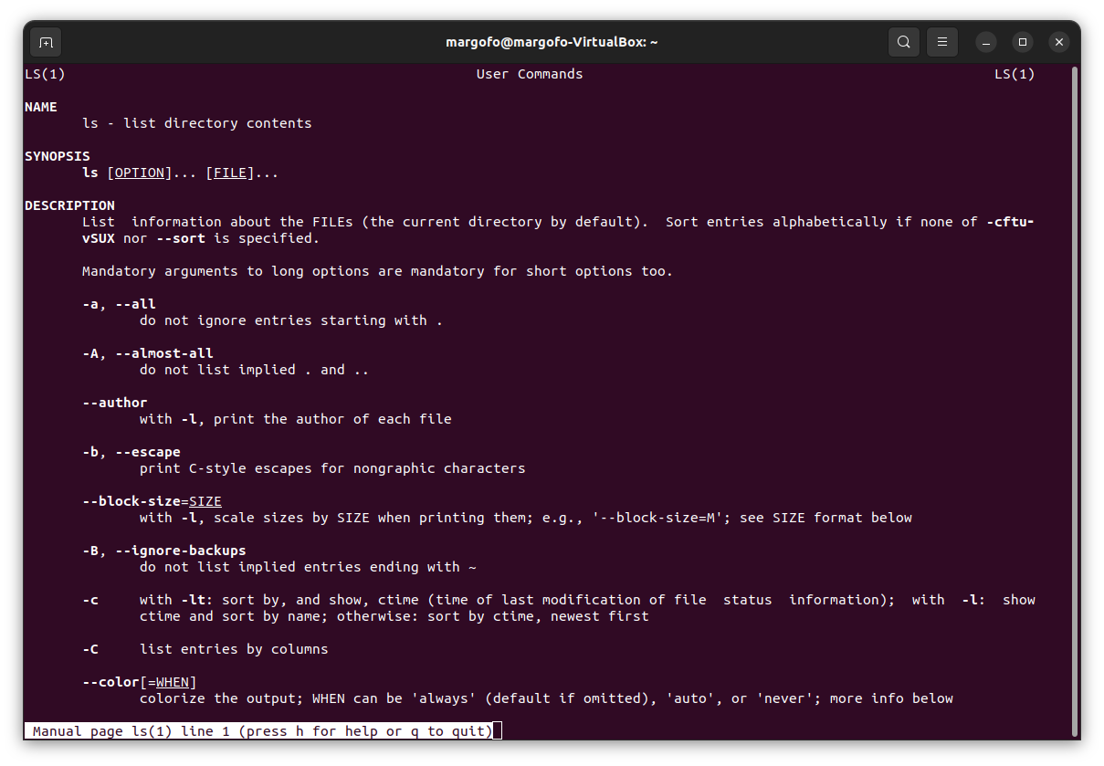

7

### С помощью команды man определлил набор опций команды ls, позволяющий отсортировать по времени последнего изменения выводимый список содержимого каталога с развёрнутым описанием файлов. А именно: –time-style=TIME STYLE -t-T -u

# изображение 8



8

### Использую команду man для просмотра описания следующих команд: cd, pwd, mkdir, rmdir, rm. Поясняю основные опции этих команд.

# изображение 9

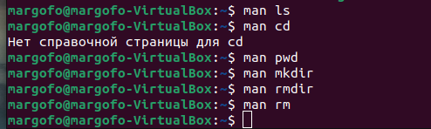

9

# изображение 10

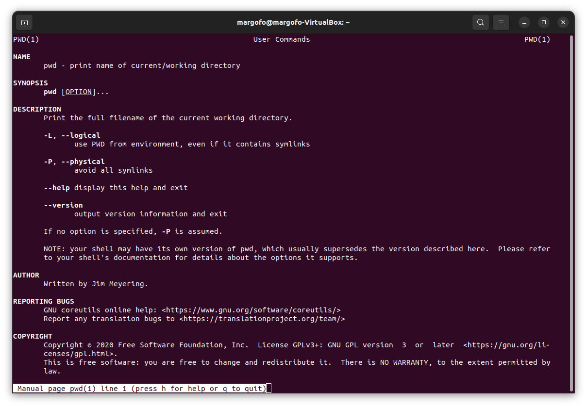

10

# изображение 11

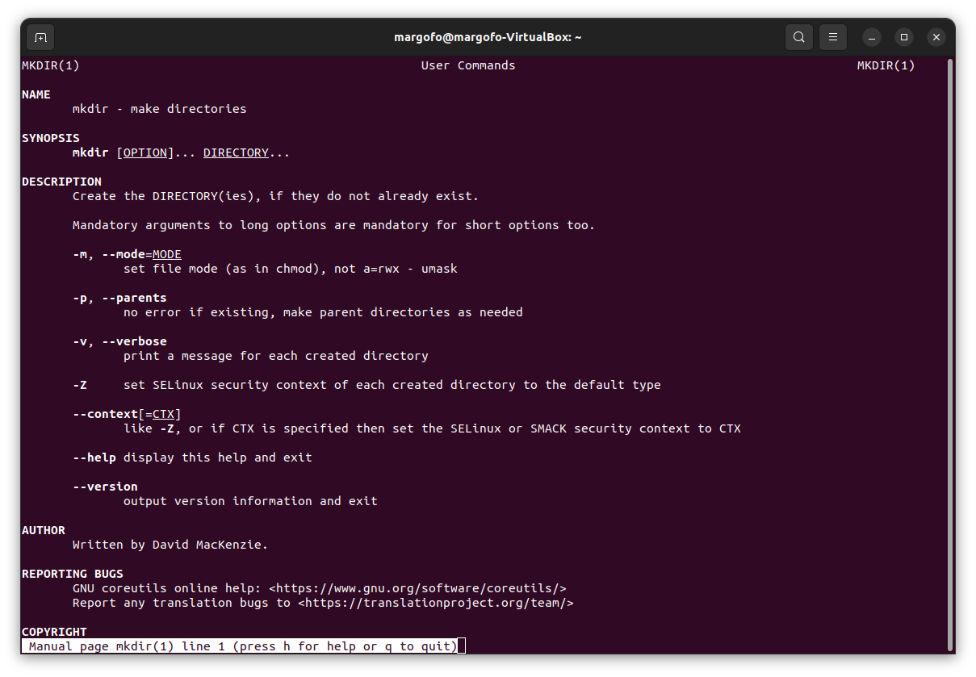

11

# изображение 12

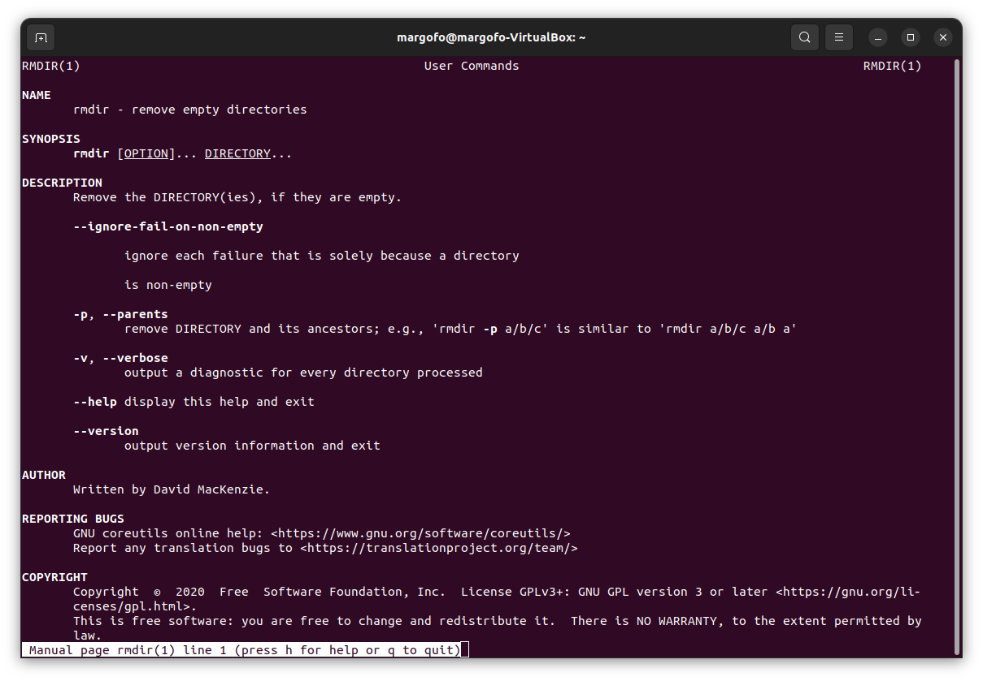

12

# изображение 13

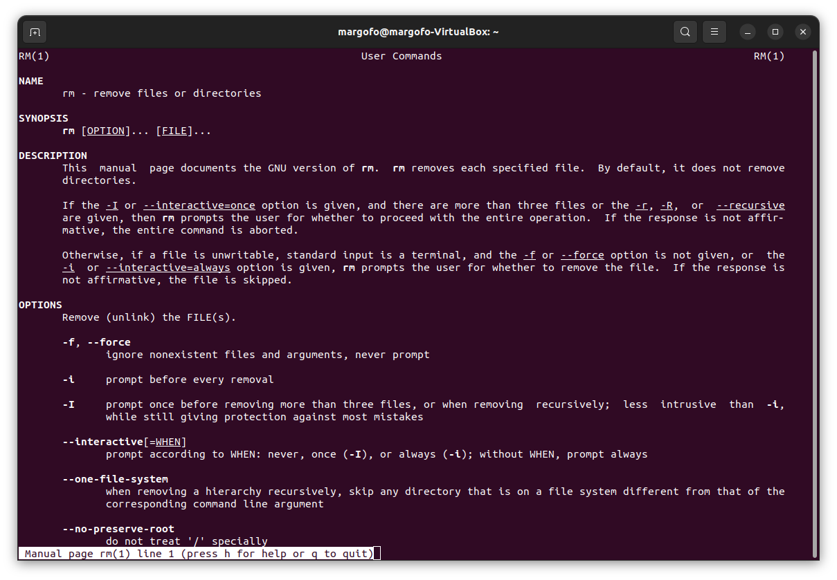

13

* cd - команда перемещения по файловой системе. pwd - команда, показывающая директорию, в которой находится пользователь. mkdir - команда, создающая новую директорию. rmdir - команда, удаляющая файлы или целые деревья каталогов

### Используя информацию, полученную при помощи команды history, выполняю модификацию и исполнение нескольких команд из буфера команд

# изображение 14

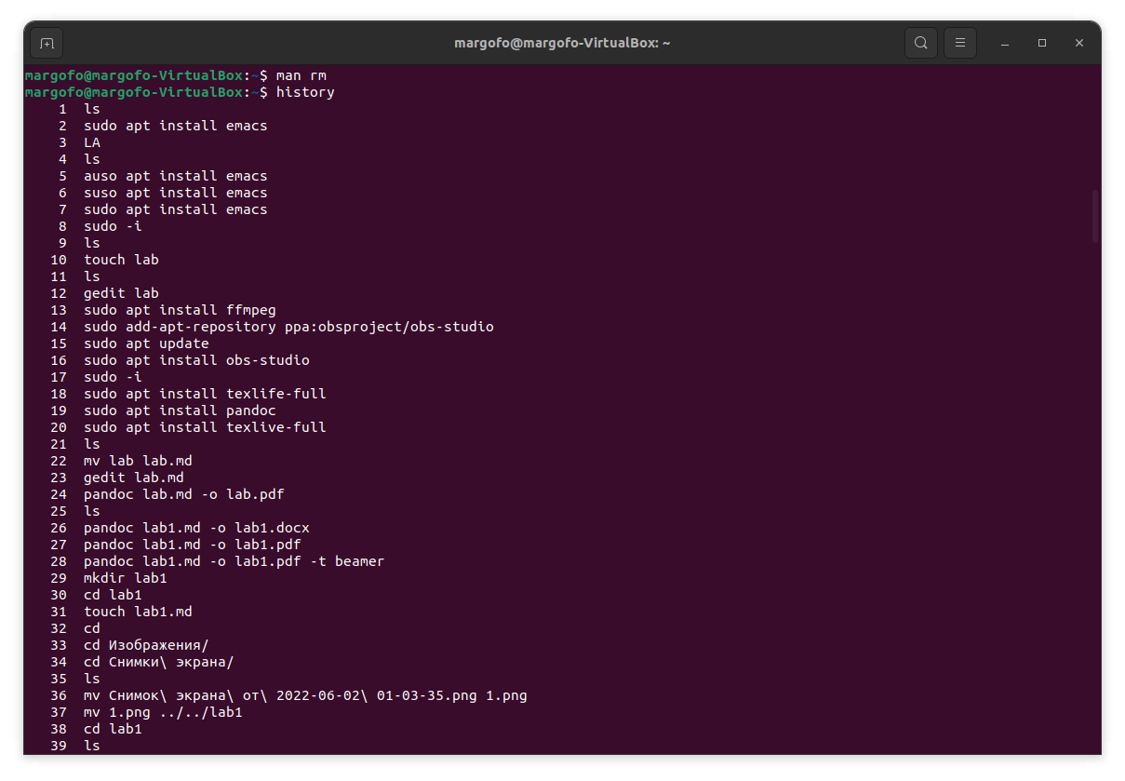

14

# Вывод

* Приобрёл практические навыки взаимодействия пользователя с системой по-средством командной строки.